Przelicznik certyfikatów zewnętrznych
dla studentów Politechniki Łódzkiej
dotyczący zasad klasyfikacji kandydatów na studia zagraniczne
w ramach programu Erasmus+
JĘZYK HISZPAŃSKI

I. EGZAMINY DELE
B1 - APTO: 91- 100 = 5,0 / 81- 90 = 4,5 / 71- 80 = 4,0 / 60 - 70 = 3,0
B2 - APTO: 91- 100 = 5,0 / 81- 90 = 4,5 / 71- 80 = 4,0 / 60 - 70 = 3,0
C1 - APTO: 91- 100 = 5,0 / 81- 90 = 4,5 / 71- 80 = 4,0 / 60 - 70 = 3,0
II. EGZAMINY TELC
B1 - Sobresaliente = 5,0 / Notable = 4,5 / Bien = 4,0 / Aprobado = 3,0
B2 - Sobresaliente = 5,0 / Notable = 4,5 / Bien = 4,0 / Aprobado = 3,0
III. MATURA MIĘDZYNARODOWA
Przelicznik procentowy ocen
A = 5,0 / B = 4,0 / C = 3,0
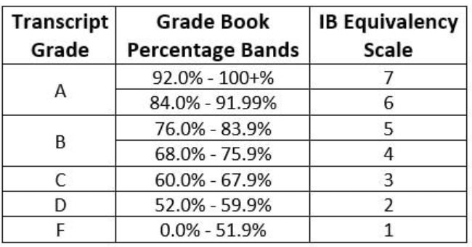

IV. DODATKOWE INFORMACJE
Uznajemy certyfikaty wydane najpóźniej 5 lat przed terminem wpisu punktów w systemie rekrutacji www.mobility.p.lodz.pl
Przelicznik ocen z języka obcego dla studentów PŁ dotyczący zasad wyjazdów studentów Politechniki Łódzkiej na studia zagraniczne w ramach programu Erasmus+
 | B1 | B2 (+2 pkt) | B2+ (+3 pkt) | C1 (+4 pkt) | C2 (+6 pkt)
3.0 | 3 | 5 | 6 | 7 | 9
3.5 | 3.5 | 5.5 | 6.5 | 7.5 | 9.5
4.0 | 4 | 6 | 7 | 8 | 10
4.5 | 4.5 | 6.5 | 7.5 | 8.5 | 10.5
5.0 | 5 | 7 | 8 | 9 | 11

